ex3-0.sh)

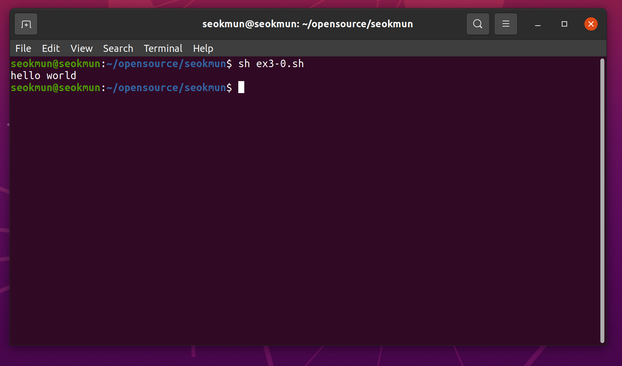

echo를 통해 Hello world 가 출력이 되었다

ex3-1.sh)

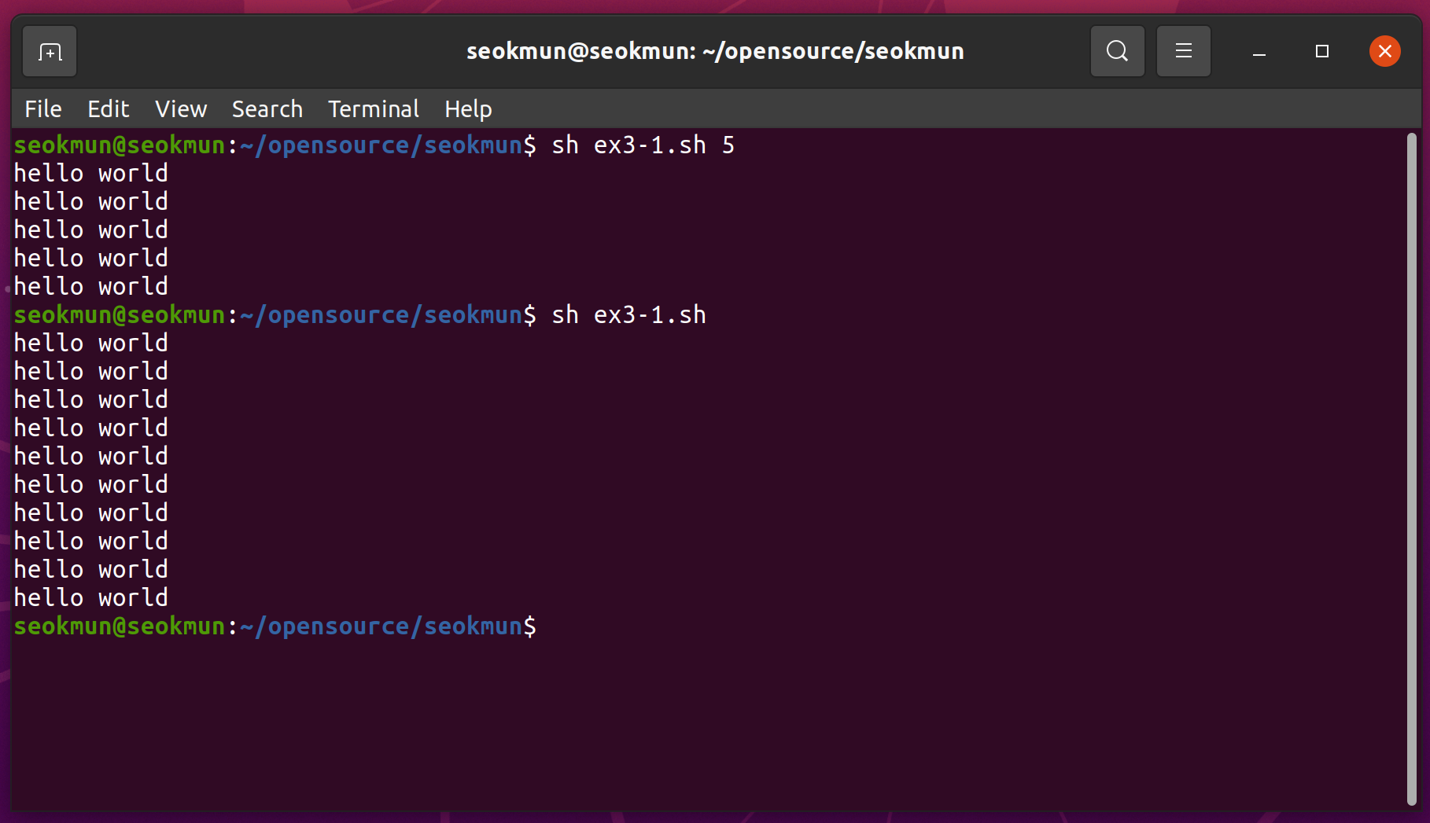

실행할 때 인자를 입력해주면 인자의 수만큼 출력이 되고 입력해 주지 않으면 default값인 10만큼 출력이 된다.

ex3-2.sh)

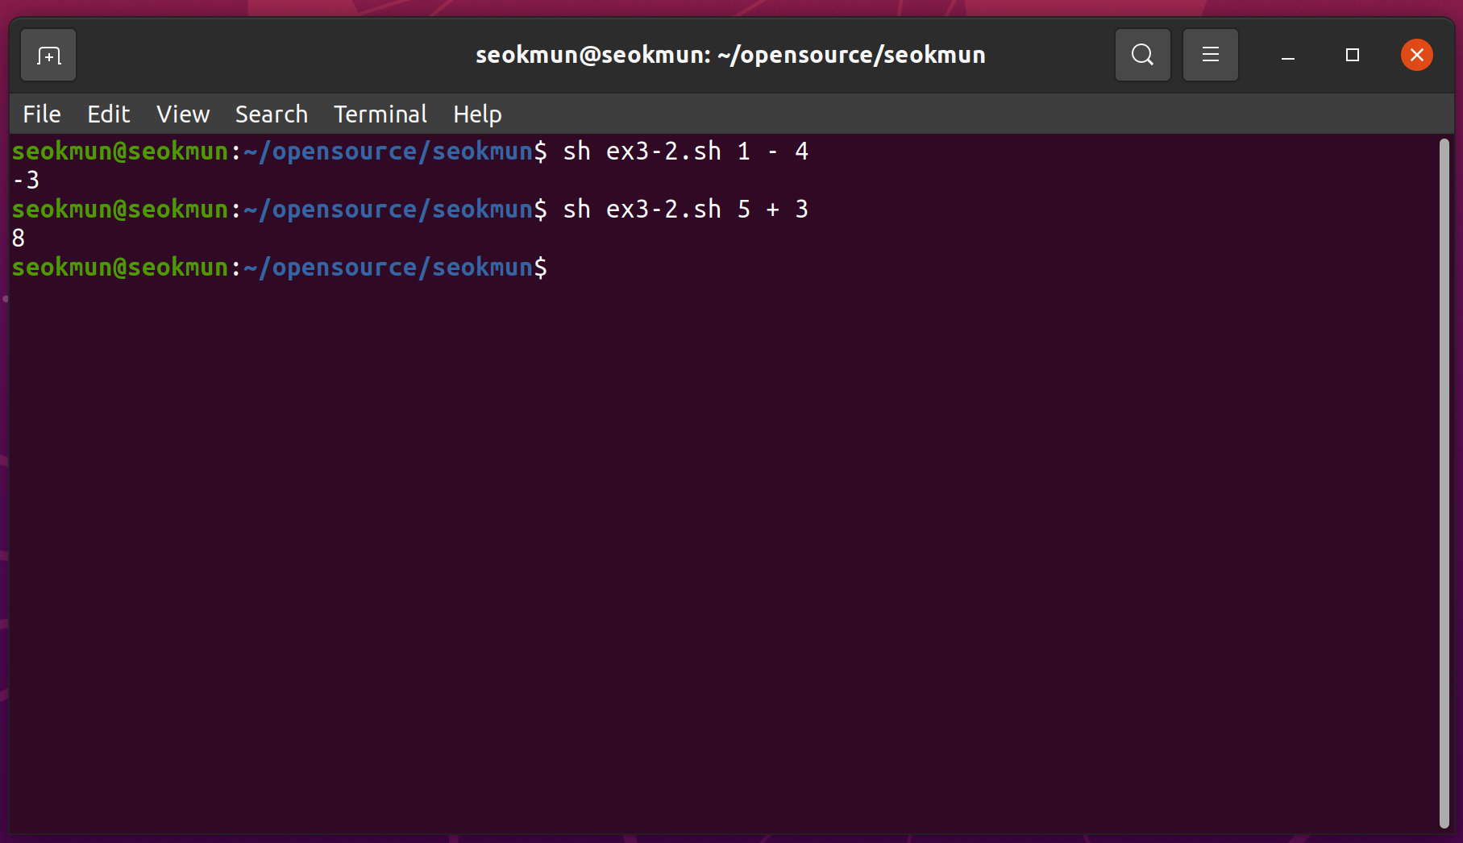

2번째 인자가 무엇인지에 따라 if문을 사용해 결과를 출력해 주었다.

ex3-3.sh)

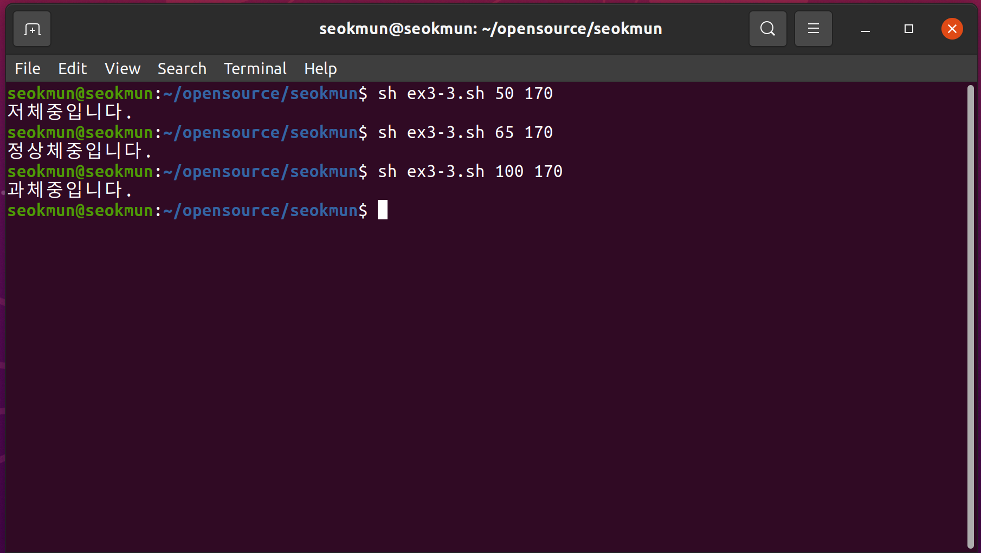

BMI를 지수를 비교하여 제대로 출력해 주는 것을 확인할 수가 있다.

ex3-4.sh)

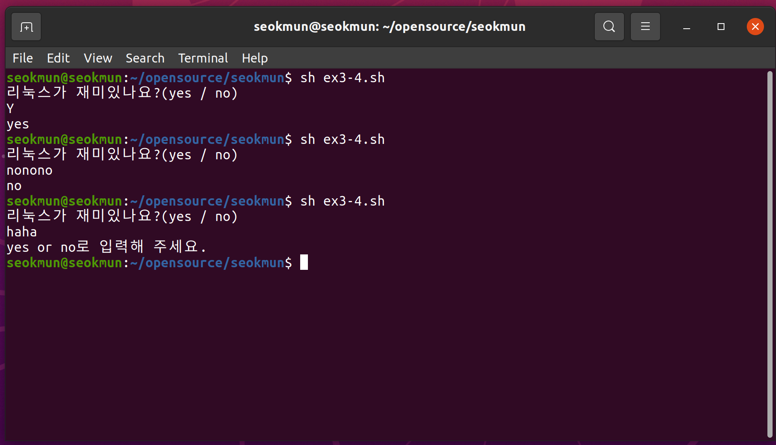

단순히 yes 와 no가 아니더라도 출력이 되고 상관없는 단어를 입력되었을 때도 제대로 출력이 된다.

ex3-5.sh)

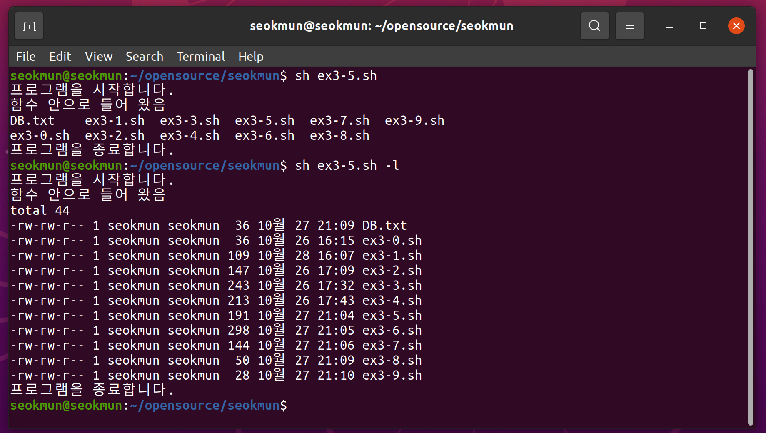

인자로 명령어 옵션이 제대로 전달이 되어 출력이 되는 것을 확인 할 수가 있다.

ex3-6.sh)

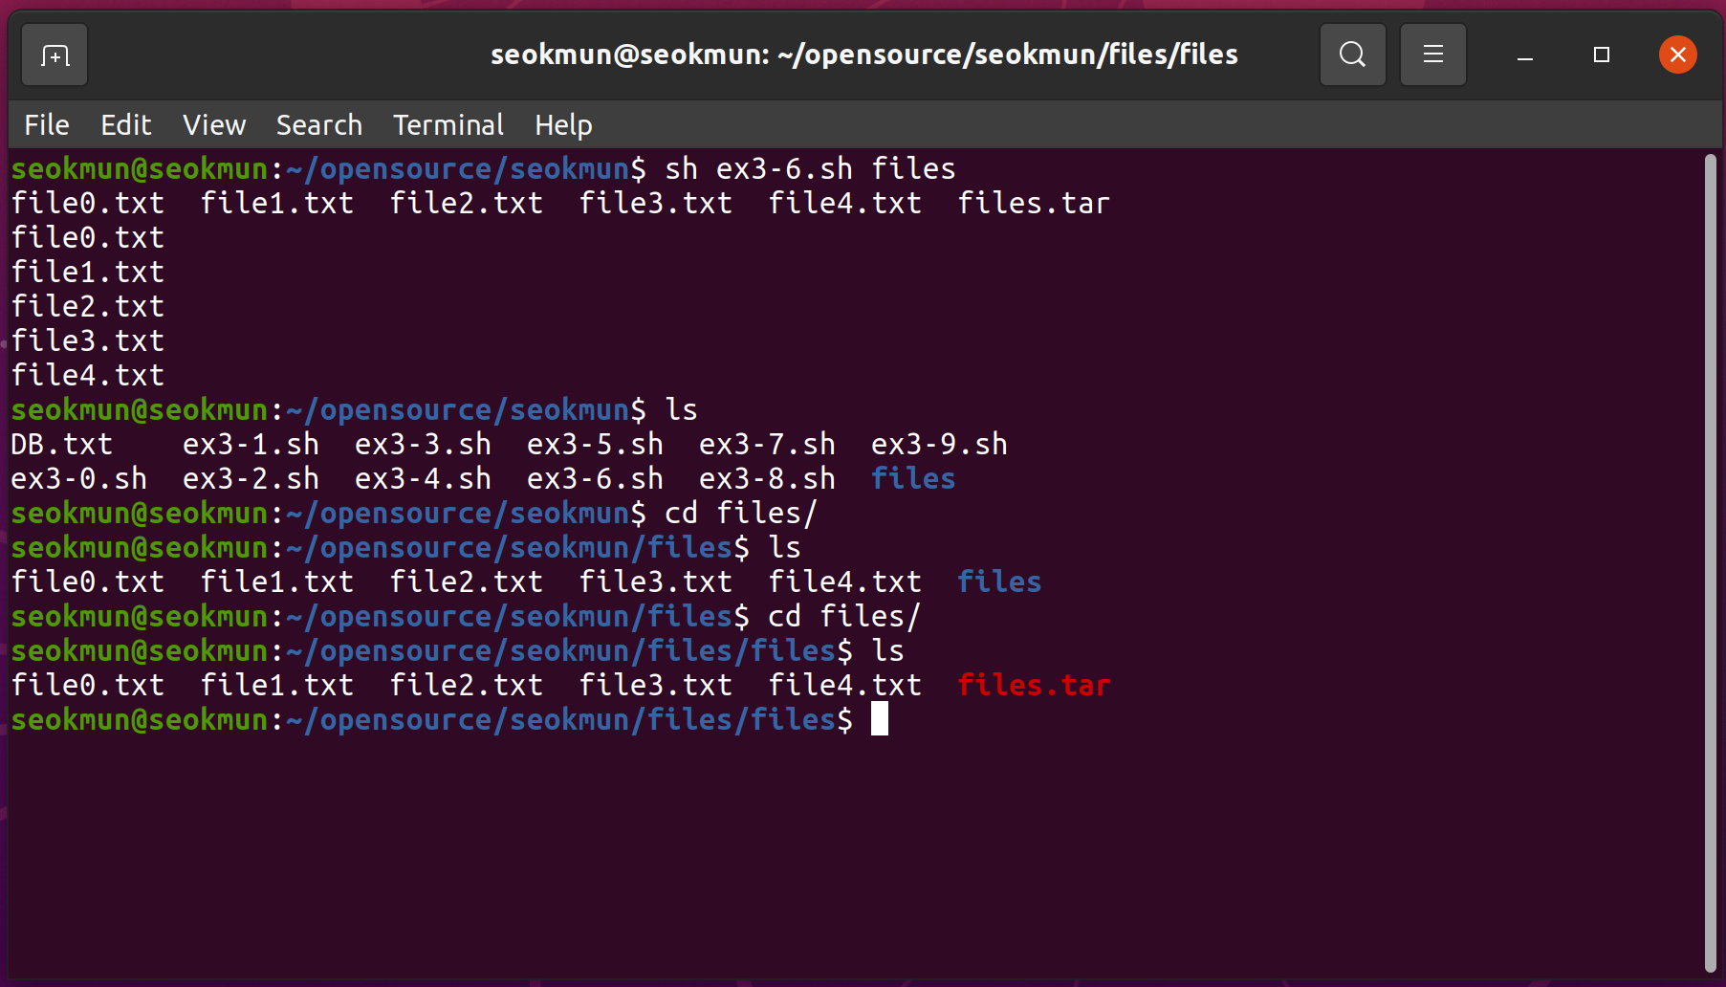

file 폴더를 생서하고 총 5개의 파일이 생성되고 압축 폴더도 생성되는 것을 확인할 수 있다.

ex3-7.sh)

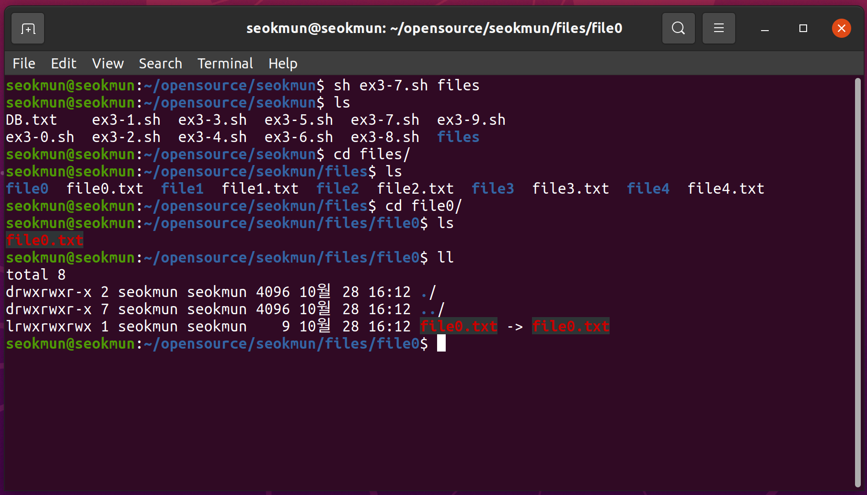

파일이 생성되고 폴더에 파일이 링크되어 있는 것을 확인할 수 있다.

ex3-8.)

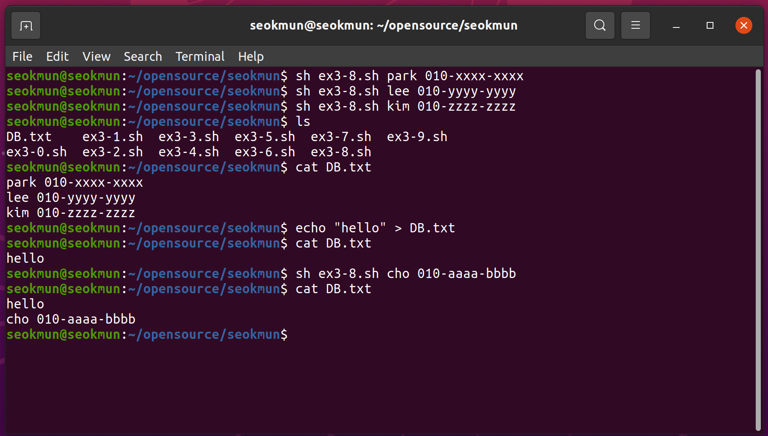

DB에 입력한 이름과 전화번호가 차례대로 저장이 되고 처음부터 다시 작성되는 것도 확인할 수가 있다.

ex3-9.sh)

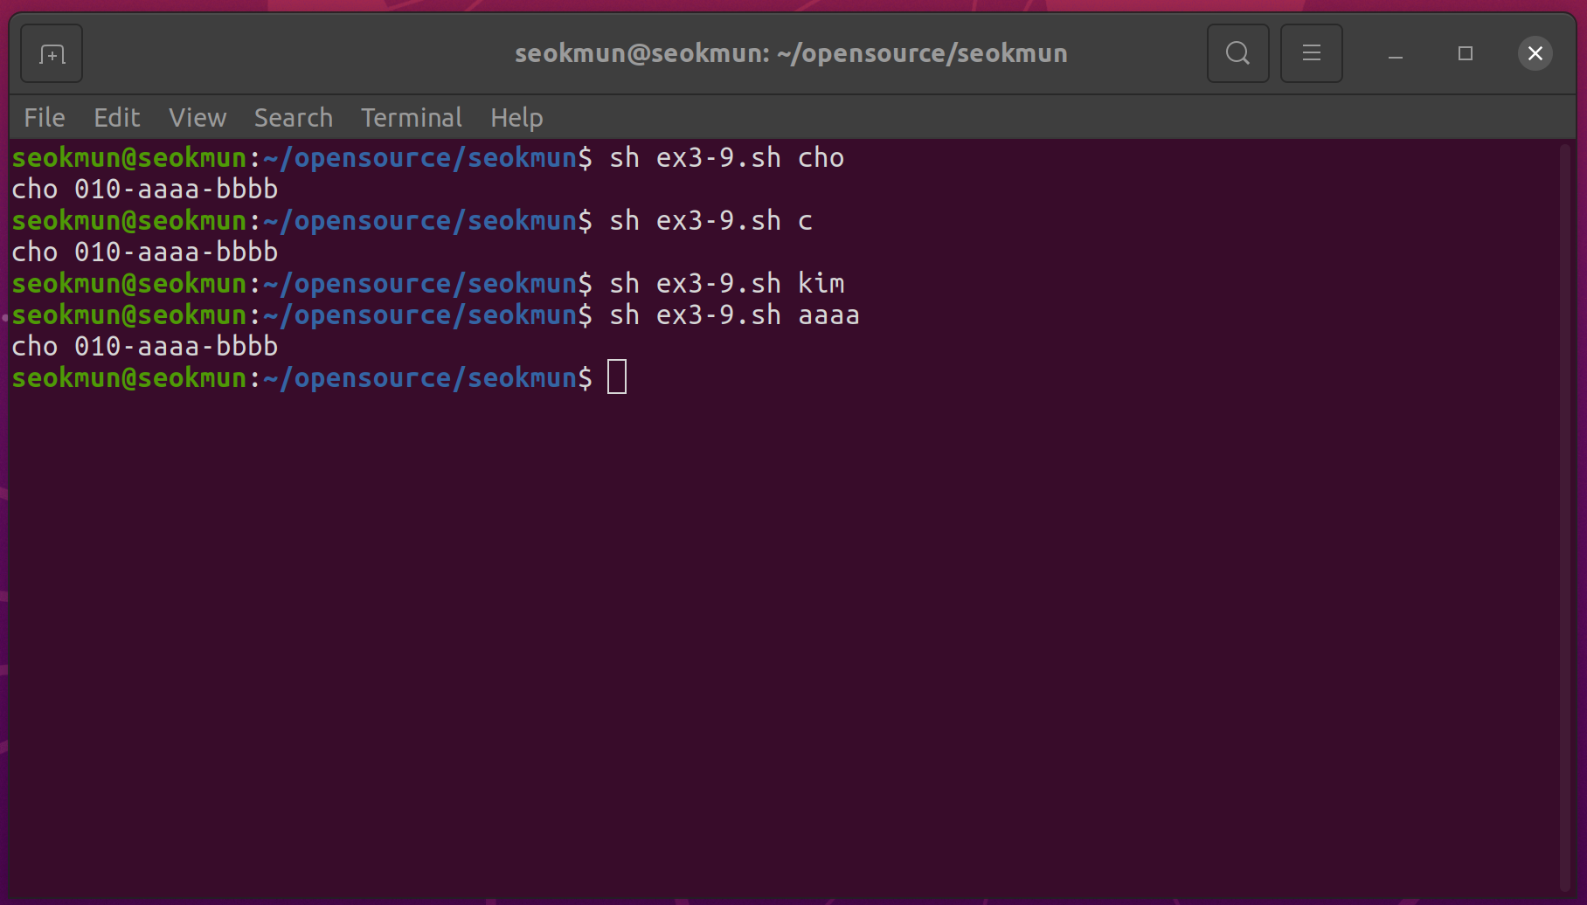

이전 문제에서 입력한 이름이 제대로 출력되는 것을 확인할 수 있다.